Ausgangssituation:

In der Schule wurde der Laborraum 208 neu eingerichtet. Nach der Installation der Laborplätze müssen vom Errichter mehrere Prüfungen von Schutzmaßnahmen nach DIN VDE 0100 durchgeführt werden. Dazu gehört unter anderem die Überprüfung des Schutzes durch Abschalten durch Überstrom-Schutzeinrichtungen. D.h. es soll geprüft werden, ob bei einem einpoligen Kurzschluss genügend schnell eine Abschaltung erfolgt. Dazu wird in der Regel als Prüfverfahren eine sogenannte „Schleifenimpedanzmessung“ an der ungünstigsten (entferntesten) Stelle durchgeführt.
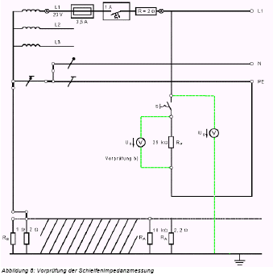
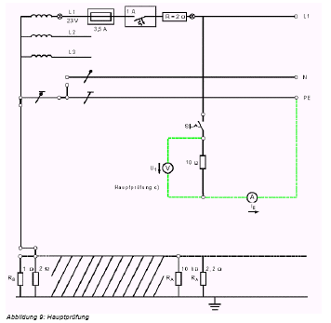
Als Messgeräte stehen Strom- und Spannungsmessgeräte, als Last die bereits bekannte Herdplatte mit 7-Takt-Schalter zur Verfügung.

vgl. ZF: JET, 6/91, Frankfurter Fachverlag, S.269

